**Уникальность озера Байкал. Вода Байкала**

Возрастная группа детей от 3-5 лет.

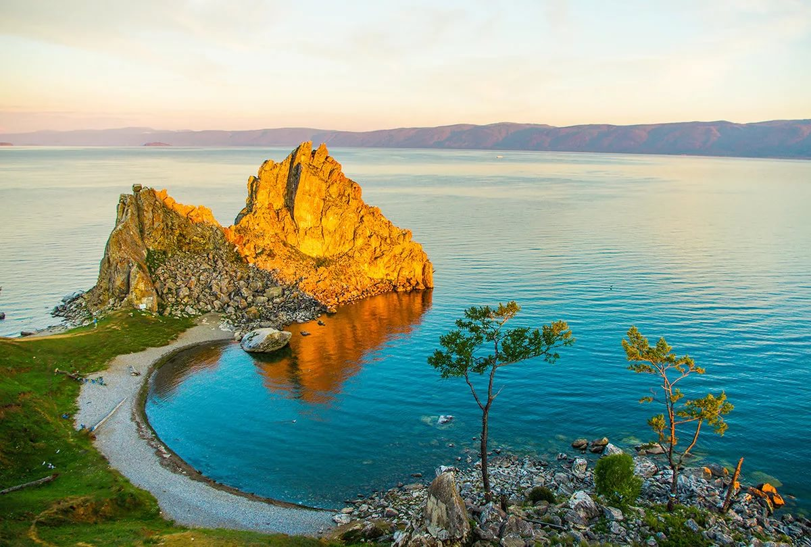

<https://yandex.ru/efir?reqid>

1. **КОММУНИКАТИВНАЯ ДЕЯТЕЛЬНОСТЬ**

Ситуативные разговоры и речевые ситуации по теме. Отгадывание загадок. Составление описательных рассказов по прочитанным произведениям.

Посмотрите познавательные мультфильмы о Байкале

<https://yandex.ru/efir?reqid>

<https://yandex.ru/video/preview?text>

<https://irk.aif.ru/culture/o_baykale_i_irkutske_rasskazyvaet_novyy_vypusk_multseriala_smeshariki>

1. **«ИГРОВАЯ ДЕЯТЕЛЬНОСТЬ»**

*Предлагаем Вашей семье поиграть в интересные и познавательные игры.*

* Сюжетные игры «Семья на Байкале», «Магазин Байкальских сувениров» «Библиотека – книги о Байкале»
* Дидактическая игра «Времена года на Байкале»
* Игра – драматизация «Удивительное путешествие Сибирячка по Байкалу»

1. **«ВОСПРИЯТИЕ ХУДОЖЕСТВЕННОЙ ЛИТЕРАТУРЫ И ФОЛЬКЛОРА»**

<https://www.moi-detsad.ru/metod88.html>

1. **«ПОЗНАВАТЕЛЬНО-ИССЛЕДОВАТЕЛЬСКАЯ ДЕЯТЕЛЬНОСТЬ»**

Экскурсия нареку Ангара, Иркут (с родителями)

Решение проблемной ситуации: «Может ли человек жить без воды?», «Какую воду можно пить, а какую использовать в быту?»

<https://yandex.ru/video/preview/?text>

<https://yandex.ru/video/preview?text>

1. **«КОНСТРУИРОВАНИЕ»**

* Оригами из бумаги и картона «Корабли на Ангаре», «Красота байкальской воды»

<https://yandex.ru/video/preview?text>

1. **«ИЗОБРАЗИТЕЛЬНАЯ ДЕЯТЕЛЬНОСТЬ»**

Коллаж «Разноцветный Байкал», рисование «Красота байкальской воды»

<https://www.youtube.com/watch?v=amiEQmnGp-w>

1. **«МУЗЫКАЛЬНАЯ ДЕЯТЕЛЬНОСТЬ»**

* Слушание песен о Байкале

1. **«ДВИГАТЕЛЬНАЯ ДЕЯТЕЛЬНОСТЬ»**

*Поиграйте дома в подвижные игры, ведь деткам так нравится бегать, прыгать, веселиться.*

* Подвижные игры **"Солнышко и дождик", "У медведя во бору", «Через ручеек» (подвижная игра с прыжками)**

**Итог тематической недели:** онлайн-выставка аппликаций «Вода Байкала»

**По желанию фото творческих работ отправляйте своим воспитателям.**